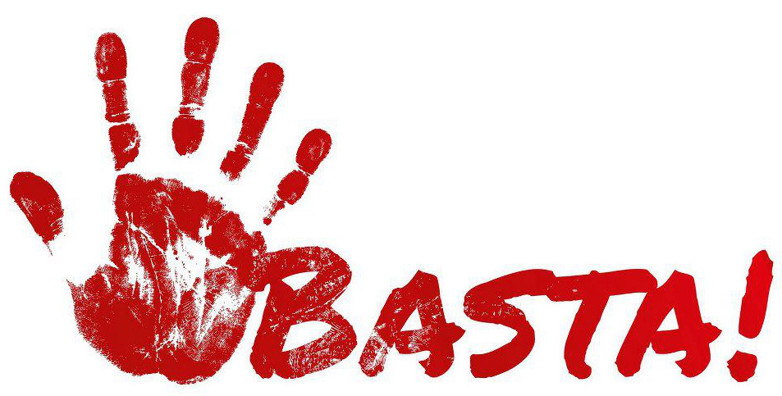
Απεργούμε

Τετάρτη 30 Μαΐου 2018

- Στη Ζούγκλα των Περιγραμμάτων Θέσης
Ενάντια:
- Στη Mισθολογική Υποβάθμιση των Νεοεισερχόμενων Συναδέλφων
- Στη μετατροπή των υπηρεσιών μας σε μηχανισμούς των τραπεζών και εργαλεία μαζικών κατασχέσεων και πλειστηριασμών

- Την κατάργηση του μνημονιακού μορφώματος της ΑΑΔΕ
Διεκδικούμε:
- Τη διασφάλιση του Δημόσιου Χαρακτήρα των υπηρεσιών μας
- Τη σύναψη Συλλογικής Σύμβασης Εργασίας, για την επίλυση Οικονομικών και Θεσμικών ζητημάτων του κλάδου μας

Χρέος μας η Αντίσταση
Δύναμή μας η Αλληλεγγύη

Τηλ. Επικ/νίας: Μέρκος Δ. (6973991235), Ρόδης Γ. (6985740894), Σκλαβάκη Φ. 697189 80 89, Σιώζιος Χ (6972234003),
Στολάκη Μ. (6973228577), Μπίκας Π. (6986060901)

